УРЮПИНСКИЙ МУНИЦИПАЛЬНЫЙ РАЙОН
ВОЛГОГРАДСКОЙ ОБЛАСТИ

УРЮПИНСКАЯ РАЙОННАЯ ДУМА

Р Е Ш Е Н И Е

03 июня 2022 года № 363

О внесении изменений в Правила землепользования
и застройки Акчернского сельского поселения Урюпинского муниципального района Волгоградской области, утвержденные решением Урюпинской районной Думы от 30 ноября 2018 года № 52/481

Рассмотрев обращение главы Урюпинского муниципального района о внесении изменений в Правила землепользования и застройки Акчернского сельского поселения Урюпинского муниципального района Волгоградской области, утвержденные решением Урюпинской районной Думы от 30 ноября 2018 года № 52/481 «Об утверждении Правил землепользования и застройки Акчернского сельского поселения Урюпинского муниципального района Волгоградской области» (в редакции решений Урюпинской районной Думы от 23 декабря 2019 года № 4/31 и от 29 мая 2020 года № 75), в соответствии со статьями 20, 30 и 33 Градостроительного кодекса Российской Федерации, Приказом Федеральной службы государственной регистрации, кадастра и картографии от 10 ноября 2020 года № П/0412 «Об утверждении классификатора видов разрешенного использования земельных участков» (в редакции Приказов Росреестра от 20 апреля 2021 года № П/0166, от 30 июля 2021 года № П/0326, от 16 сентября 2021 года № П/0414), пунктом 5 части 3 статьи 5 Устава Урюпинского муниципального района Волгоградской области, Урюпинская районная Дума РЕШИЛА:
1. Внести в Правила землепользования и застройки Акчернского сельского поселения Урюпинского муниципального района Волгоградской области (далее – Правила) следующие изменения:
1.1. Часть 1 статьи 14 изложить в следующей редакции:
«1. Для целей регулирования землепользования и застройки в сельском поселении установлены территориальные зоны, виды, состав и коды которых приведены в таблице 1.
Таблица 1

Код территориальной зоны | Виды и состав территориальных зон
 | Жилые зоны (Ж)
Ж 1 | Зона застройки малоэтажными индивидуальными жилыми домами и объектами личных подсобных хозяйств
Ж 2 | Зона застройки объектами дошкольного, начального и среднего общего образования
 | Общественно-деловая зона (Д)
Д | Зона застройки объектами общественно-делового назначения
 | Зоны рекреационного назначения (Р)
Р 1 | Зона парков, скверов, садов, бульваров
Р 2 | Зона рекреационных природных ландшафтов
Р 3 | Зона лесов
 | Производственные зоны (П)
П 2 | Зона объектов транспортной инфраструктуры
 | Зоны сельскохозяйственного использования (СХ)
СХ 2 | Зона объектов сельскохозяйственного назначения
СХ 3 | Зона сельскохозяйственных угодий
 | Зоны специального назначения (С)
С 1 | Зона кладбищ

1.2. Пункт 2 части 3 статьи 16 исключить;
1.3. Статью 17 исключить;
1.4. Статью 21 изложить в следующей редакции:
«Статья 21. Производственные зоны (П)

Зона объектов транспортной инфраструктуры (П 2).
1) цель выделения зоны – развитие объектов транспортной инфраструктуры не выше IV класса опасности в соответствии с технологическими потребностями и условиями размещения;

№  п/п | Наименование вида использования | Код (числовое обозначение) вида разрешенного использования земельного участка
 | Основные виды разрешенного использования
1 | Транспорт | 7.0
2 | Автомобильный транспорт | 7.2
3 | Размещение автомобильных дорог | 7.2.1
4 | Обслуживание перевозок пассажиров | 7.2.2
5 | Стоянки транспорта общего пользования | 7.2.3
6 | Хранение автотранспорта | 2.7.1
7 | Служебные гаражи | 4.9
8 | Объекты дорожного сервиса | 4.9.1
9 | Заправка транспортных средств | 4.9.1.1
10 | Улично-дорожная сеть | 12.0.1

2) предельные (минимальные и (или) максимальные) размеры земельных участков, в том числе их площадь:
а) минимальная площадь земельного участка - не подлежит установлению;
б) максимальная площадь земельного участка - не подлежит установлению;
в) минимальная ширина вдоль фронта улицы – не подлежит установлению.
3) предельная высота зданий, строений, сооружений – не подлежит установлению;
4) минимальные отступы от границ земельных участков в целях определения мест допустимого размещения зданий, строений, сооружений, за пределами которых запрещено строительство зданий, строений сооружений – 3 метра;
5) максимальный процент застройки в границах земельного участка, определяемый как отношение суммарной площади земельного участка, которая может быть застроена, ко всей площади земельного участка – 80%.
6) минимальные размеры озелененной территории земельных участков - в соответствии с частью 4 статьи 16;
7) минимальное количество машино-мест для хранения индивидуального автотранспорта на территории земельных участков - в соответствии с частью 8 статьи 16;
8) максимальный класс опасности (по классификации СанПиН) объектов капитального строительства размещаемых на территории зоны – IV.»;
1.5. Дополнить Правила приложением 4 следующего содержания:
«Приложение 4
к Правилам землепользования и застройки
Акчернского сельского поселения

Карта зон с особыми условиями использования
территории ст. Тепикинская

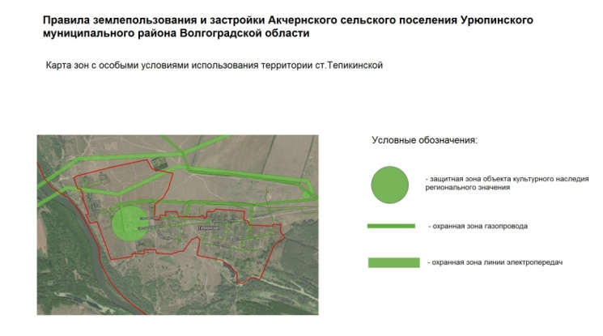
2. Опубликовать настоящее решение в информационном бюллетене администрации Урюпинского муниципального района «Районные ведомости» и разместить на официальном сайте администрации Урюпинского муниципального района в сети «Интернет».
3. Настоящее решение вступает в силу со дня опубликования в информационном бюллетене администрации Урюпинского муниципального района «Районные ведомости».
4. Направить настоящее решение главе Урюпинского муниципального района для подписания и опубликования в установленном порядке.

Председатель Глава
Урюпинской районной Думы Урюпинского муниципального района

Т.Е. Матыкина А.Ю. Максимов

